Модуль Единой информационной системы
государственной статистики Республики Беларусь
«Электронный архив государственной статистической отчетности, представляемой респондентами в виде электронного документа»
НАЦИОНАЛЬНЫЙ СТАТИСТИЧЕСКИЙ КОМИТЕТ
РЕСПУБЛИКИ БЕЛАРУСЬ
(Модуль ЭА)
РУКОВОДСТВО ПОЛЬЗОВАТЕЛЯ

2020

Оглавление

О руководстве 3

1. Модуль ЭА 4

Основные функции компоненты 4

2. Подготовка к работе 5

2.1. Технические требования 5

2.2. Требования к пользователю 5

3. Начало работы 6

4. Просмотр 8

4.1. Формирование условий отбора 8

4.2. Операции над отчетами 14

4.2.1. Сохранение и печать отчетов 14

4.2.2. Просмотр отчетов 15

5. О приложении 19

6. Проблемы при работе с приложением 20

О руководстве
Данное руководство предназначено для сотрудников, осуществляющих работу в Модуле ЭА. В руководстве представлены сведения, необходимые для знакомства со всеми возможностями, функциями и условиями работы в Модуле ЭА по принципу "шаг за шагом".
Для комфортной работы с документацией необходимо принять во внимание следующие обозначения:

Обозначение | Комментарий
Внимание | Указывает на предупреждения, дополнительные условия или инструкции, которые должны быть полностью соблюдены
Замечание | Информация, на которую надо обратить внимание
Совет | Указывает на дополнительную информацию или совет
/…/ | Ссылка на другую главу

В руководстве используются следующие сокращения:

Сокращение | Полное наименование
ГСН | государственное статистическое наблюдение;
ГСО | государственная статистическая отчетность;
ЕИСГС | Единая информационная система государственной статистики;
ЕСН | единица статистического наблюдения;
ОКПО | общестатистический код предприятий и организаций
ЭД | электронный документ
ЭЦП | электронно-цифровая подпись;
XML | расширяемый язык разметки;

Модуль ЭА
Модуль ЭА предназначен для автоматизации процессов размещения, хранения, учёта и использования отчетов по формам ГСО, представляемых респондентами в виде ЭД, на основе применения современных информационно-коммуникационных технологий.

Основные функции компоненты
Основными функциями компоненты являются:
- размещение ЭД для хранения в электронном архиве;
- выработка формы внешнего представления ЭД на бумажном носителе в соответствии с законодательством Республики Беларусь;
- формирование удостоверительной надписи в соответствии требованиями законодательства Республики Беларусь;
- контроль подлинности и целостности ЭД посредством использования средств криптографической защиты информации, имеющих сертификат соответствия, выданный в Национальной системе подтверждения соответствия Республики Беларусь;
- формирование номенклатуры дел, ее корректировка, а также клонирование номенклатуры дел предыдущего календарного года в текущий;
- защита от несанкционированного удаления дел и ЭД до истечения нормативных сроков их хранения;
- хранение ЭД временного срока хранения;
- контроль сроков хранения и выделение дел к уничтожению;
- уничтожение дел, со всеми содержащимися в них ЭД, по истечению установленных сроков хранения;
- формирование отчетов о размещённых ЭД, ошибочных ЭД, отклоненных ЭД;
- поиск ЭД по реквизитам документа;
- разграничение прав доступа к функциям Модуля ЭА согласно ролям.

Подготовка к работе
Подготовка к работе приложения включает в себя выполнение технических требований, запуск программы и ознакомление с требованиями, предъявляемыми к пользователям.

Технические требования
Конфигурация компьютера должна удовлетворять следующим минимальным требованиям:
- Операционная система: Windows 10;
- Оперативная память: 4 ГБ;
- Жесткий диск: 500 Мб свободного пространства;
- Настройки экрана: минимальное разрешение – 1280x1024.

Требования к пользователю
Пользователь программы должен обладать практическими навыками работы с графическим пользовательским интерфейсом операционной системы Windows.
Пользователь программы должен иметь необходимые знания предметной области.

Начало работы
Для запуска приложения дважды щелкните по ярлыку 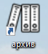 на рабочем столе, на экране появится окно аутентификации (Рисунок 3.1):
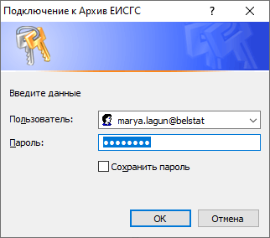
Рисунок 3.1 Аутентификация пользователя
Введите имя пользователя и пароль, аналогичные для входа в другие компоненты ЕИСГС, и нажмите кнопку "ОК".
Внимание. При неверно введенных данных появится соответствующее сообщение и будет предложено повторить попытку аутентификации (Рисунок 3.2).
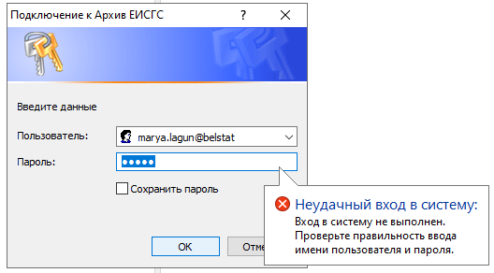
Рисунок 3.2 Ошибка входа в систему
Если были введены корректные данные, то на экране появится главное окно приложения (Рисунок 3.3).

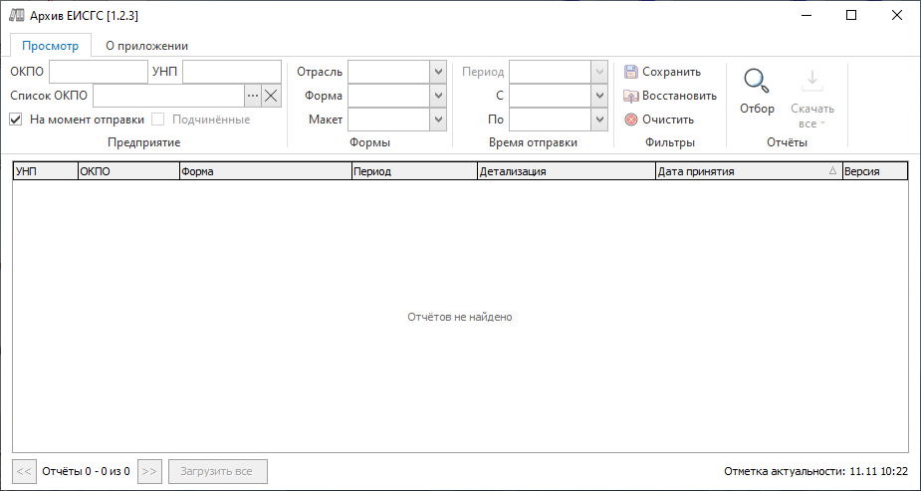

Рисунок 3.3 Главное окно приложения
В верхней части окна располагается строка меню, состоящая из следующих пунктов:
- Просмотр;
- О приложении.

Рассмотрим каждый пункт меню подробнее.

Просмотр
Данный пункт меню предназначен для отбора и просмотра электронных документов на основании имеющихся реквизитов. Реализована возможность сохранения пользователем его поисковых запросов (критериев поиска).
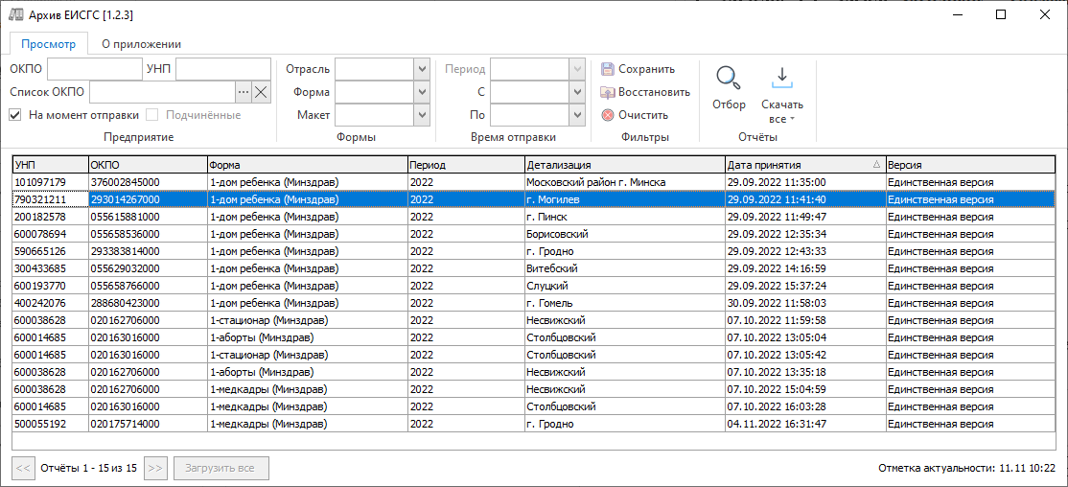
Рисунок 4.1 Окно приложения
Данное окно состоит из 2-х частей:
- Формирование условий отбора;
- Список отчетов.

Формирование условий отбора
Отбор электронных документов может производиться по следующим реквизитам отчета:
- ОКПО;
- Список ОКПО;
- УНП;
- Отрасль;
- Форма;
- Макет;
- Период;
- Интервал времени приема отчета в ЕИСГС (С, по).
Код ОКПО и УНП вводится пользователем вручную (Рисунок 4.2). При вводе ОКПО отбор по списку ОКПО – недоступен.

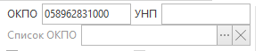
Рисунок 4.2 Отбор по ОКПО

Для того, чтобы произвести отбор по списку ОКПО, требуется нажать кнопку и выбрать текстовый файл, содержащий перечень кодов ОКПО (Рисунок 4.3).

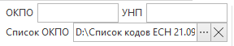
Рисунок 4.3 Отбор по перечню ОКПО
Для очистки условий отбора по перечню ОКПО следует нажать кнопку .
Внимание. Файл должен быть формата txt. Каждый код должен располагаться в отдельной строке без разделительных знаков.
Отрасль, форму, макет, период пользователь выбирает из раскрывающегося списка (Рисунок 4.4). Интервал времени приема отчета выбирается из календаря либо вводится вручную.
Реализованы дополнительные возможности отбора по коду ОКПО:
Кнопка | Действие
 | В отбор попадают отчеты респондентов, у которых код ОКПО соответствует запрашиваемому на момент отправки отчета
 | В отбор попадают отчеты респондентов, у которых код ОКПО соответствует запрашиваемому на текущий момент (соответствует коду ЕСН в статистическом регистре)
 | В отбор попадают отчеты респондентов со всеми подчиненными

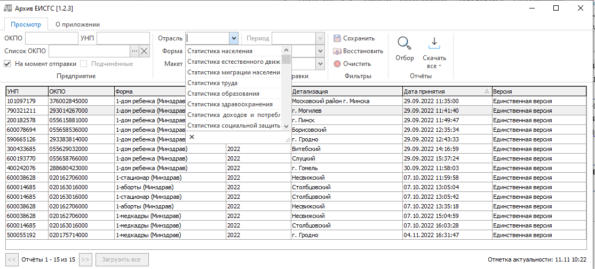
Рисунок 4.4 Отбор по отраслям
Рассмотрим пример построения поискового запроса и отбора отчетов. Отберем перечень отчетов по форме «1-дом ребенка (Минздрав)» по определенному ОКПО, присланные респондентом 29.09.2022. В поле ОКПО вводим требуемый код, раскрываем список форм нажатием на клавишу и выбираем форму (Рисунок 4.5), раскрываем календарь нажатием на кнопку и выбираем дату «С» (Рисунок 4.6), аналогичным образом выбираем дату «по». Дату можно ввести с клавиатуры. После формирования условий отбора нажимаем кнопку «Отбор» 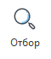.
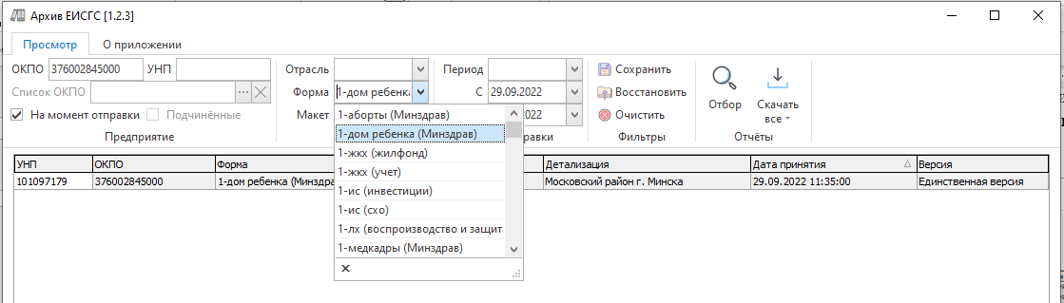

Рисунок 4.5 Выбор формы из выпадающего списка

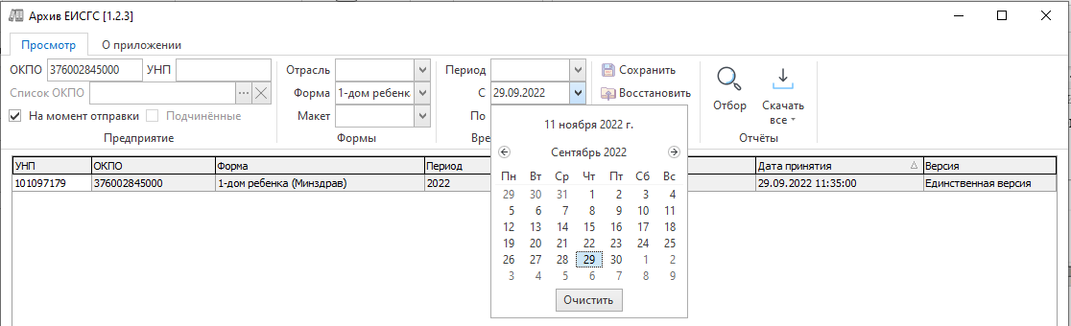
Рисунок 4.6 Выбор даты отчета
Результат отбора отображается в окне (Рисунок 4.7). Информация в окне отображения содержит следующие поля:
- УНП;
- ОКПО;
- Форма;
- Период;
- Детализация;
- Дата принятия;
- Версия.
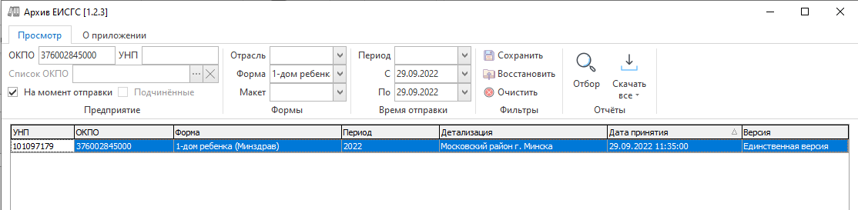
Рисунок 4.7 Результат отбора отчетов

По всем полям доступен дополнительный отбор отчетов. Выберем из перечня отчетов по форме «1-дом ребенка (Минздрав)» документы с конкретной детализацией.
Для дополнительного отбора следует в окне отображения результата подвести курсор к названию поля (Рисунок 4.8) и щелкнуть мышью на появившийся значок , откроется список фильтрации (Рисунок 4.9). В открывшемся окне можно выбрать имеющиеся значения, путем проставления птичек рядом с нужными в данный момент, либо сконструировать необходимое условие отбора (Рисунок 4.10). Все условия фильтрации появятся в левом нижнем углу таблицы (Рисунок 4.11), над ними можно производить следующие действия:
- удалить, нажав на кнопку ;
- вернуться к прошлым условиям фильтрации, нажав на кнопку;
- отредактировать, нажав на кнопку Настройка (Рисунок 4.10).
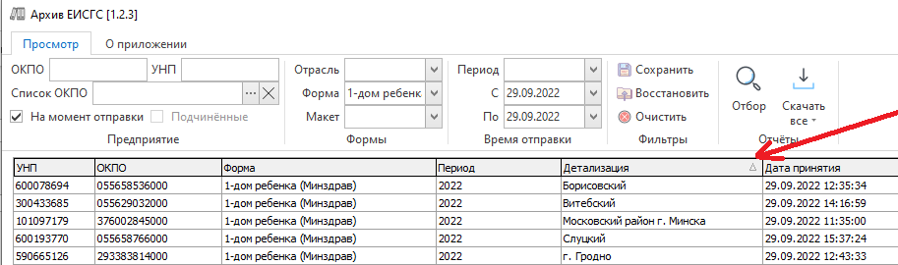

Рисунок 4.8 Поле дополнительного отбора
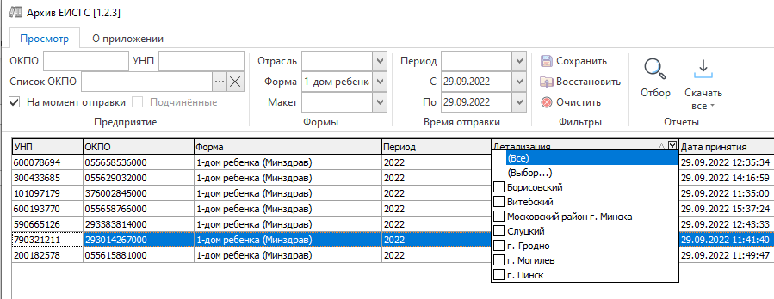

Рисунок 4.9 Выбор детализации отчета
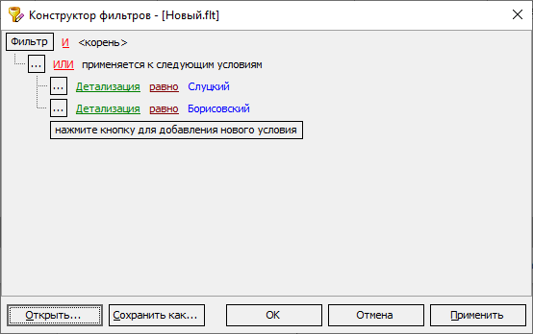

Рисунок 4.10 Окно конструктора условий отбора
Условия фильтрации можно расширить при помощи переключателей "И" и "ИЛИ". При использовании переключателя "И" будут отображены записи, одновременно удовлетворяющие двум условиям фильтра. При использовании переключателя "ИЛИ" отобразятся записи, удовлетворяющие хотя бы одному из условий.
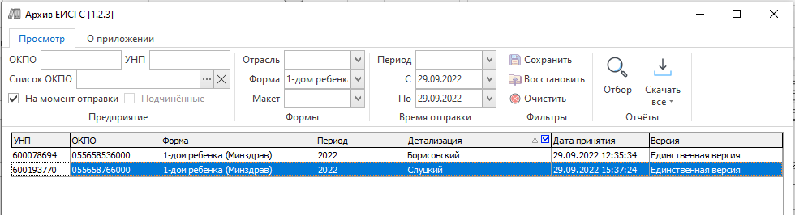

Рисунок 4.11 Результат применения условий отбора
Реализована возможность сортировки выходной информации. Для сортировки столбца достаточно установить указатель мыши на его название и нажать левую кнопку, информация будет отсортирована и в названии столбца появится указатель на порядок сортировки - . Сортировка происходит при каждом нажатии на заголовок столбца. Направление стрелки показывает, как будет происходить сортировка: (вверх) – по возрастанию и (вниз) – по убыванию. Для смены направления сортировки нажмите на название столбца ещё раз.

Пользователю доступны следующие дополнительные операции:
Кнопка | Действие
 | Сохранить условие отбора в файл
 | Загрузить ранее сохраненное условие отбора
 | Очистить все условия отбора

Операции над отчетами

Пользователь может совершать следующие операции над перечнем отчетов, полученным в результате отборов:
- сохранить;
- распечатать;
- открыть для просмотра.

Сохранение и печать отчетов

Реализована возможность сохранить в формате xlsx весь перечень отобранных отчетов. Для сохранения следует нажать кнопку 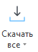 и указать путь к каталогу (Рисунок 4.12). В указанный каталог будет выгружен массив отчетов в формате xlsx, названия файлов будут сформированы автоматически. В названии файла присутствуют ОКПО, форма ГСН, период, детализация, дата отчета (Рисунок 4.13).
Реализована возможность распечатать весь отобранный массив отчетов. Для вывода на печать следует нажать кнопку 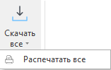.
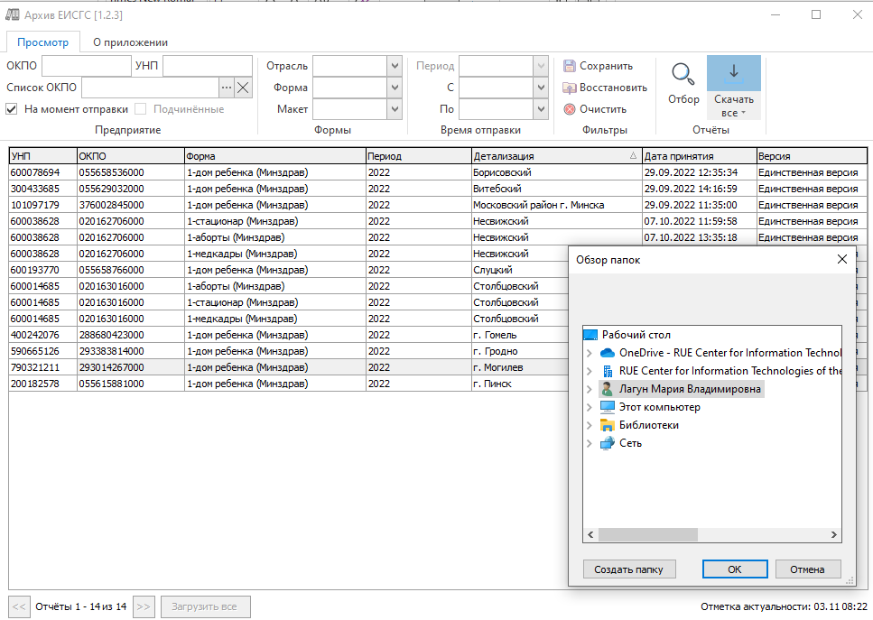
Рисунок 4.12 Сохранение отчетов
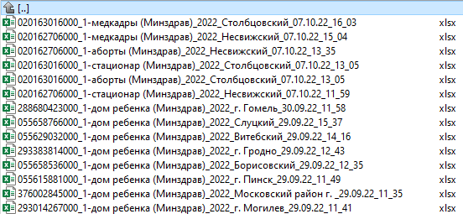

Рисунок 4.13 выгруженные файлы отчетов

Просмотр отчетов

Для просмотра отчета достаточно в окне результата отбора выбрать нужный отчет и дважды щелкнуть по нему мышью, откроется окно просмотра (Рисунок 4.14).

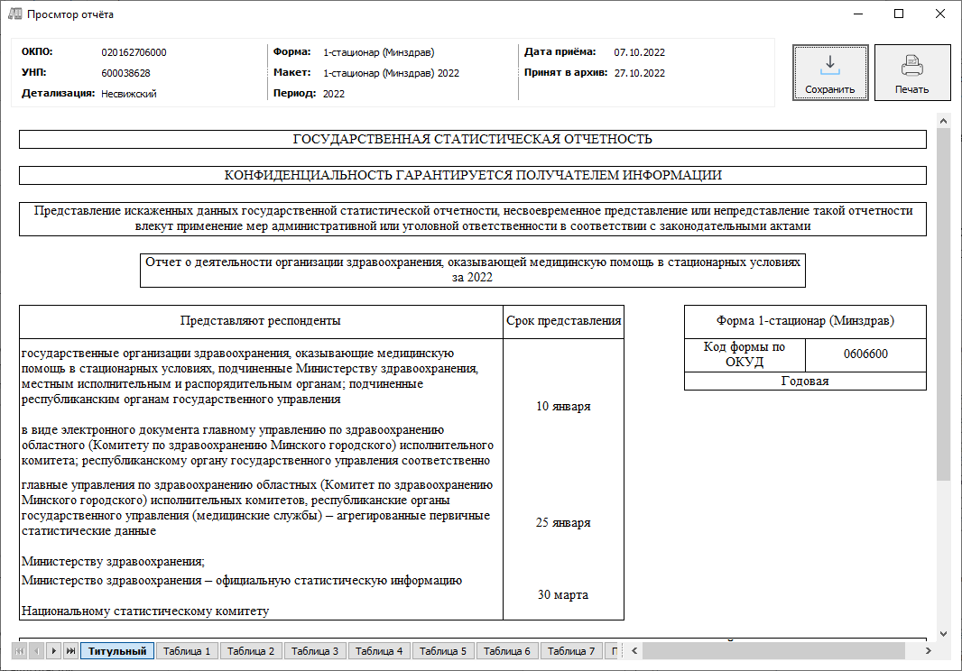
Рисунок 4.14 Просмотр документа
В нижней части окна располагаются вкладки (Рисунок 4.15), двигаясь по которым пользователь может просмотреть таблицы отчета по макету формы ГСН. Каждая таблица макета формы ГСН располагается в своей вкладке (Рисунок 4.17). На вкладке «Титульный» (Рисунок 4.16) располагается описательная часть отчета, которая содержит информацию о респонденте из статистического регистра ЕИСГС и описание предоставляемой формы ГСН.

Рисунок 4.15 Вкладки отчета

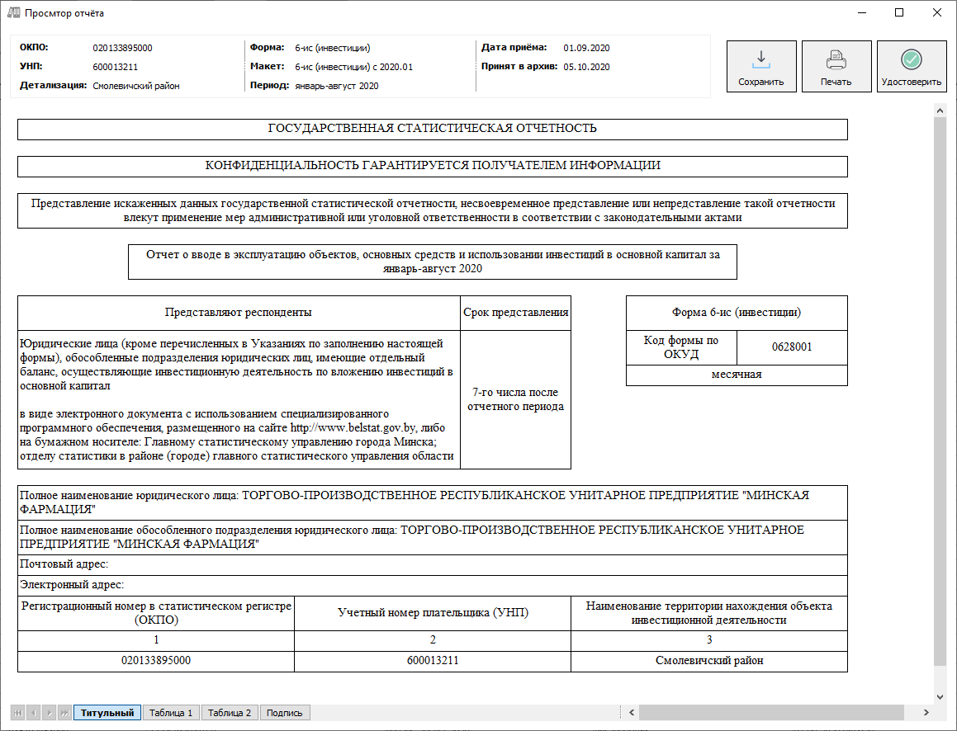
Рисунок 4.16 Описательная часть отчета
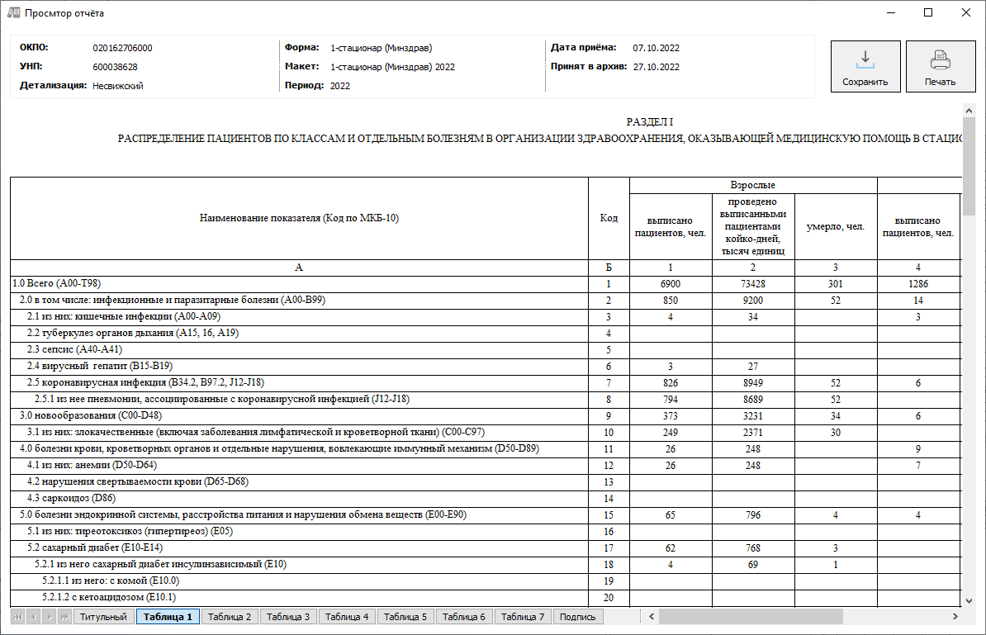

Рисунок 4.17 Таблица макета формы ГС

Документ может быть отправлен на печать нажатием кнопки 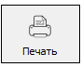, либо сохранен в формате xlsx при нажатии на кнопку 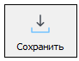.
Для пользователя без права удостоверения отчетов последняя страница отчета будет содержать фамилию, собственное имя, отчество контактного лица, номер телефона, адрес электронной почты респондента и дату составления ГСО.

О приложении

Пункт меню содержит руководство пользователя и информацию о программном обеспечении (Рисунок 5.1).
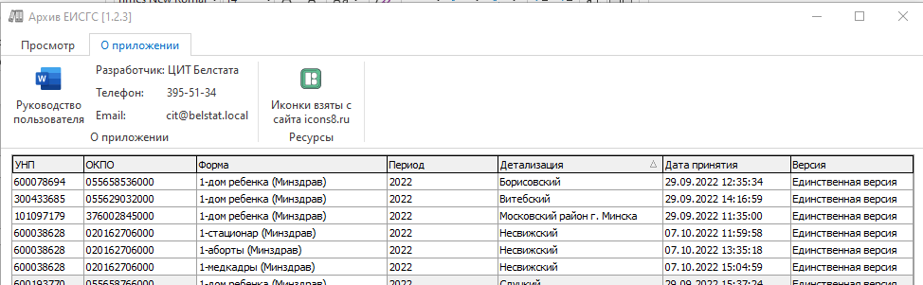

Рисунок 5.1 Окно «О приложении»
Для вызова руководства пользователя достаточно нажать кнопку 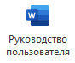.

Проблемы при работе с приложением
При возникновении проблем в процессе работы с приложением вы можете:
1) Перезапустить приложение;
2) Перегрузить компьютер.
Если Вы не можете решить проблему самостоятельно, обратитесь к системному администратору.
Внимание. Внимательно читайте сообщения об ошибках при работе с приложением. Сообщения содержат необходимую для пользователя информацию о действиях, которые следует предпринять.

